國立虎尾科技大學資訊工程科
專題製作報告
指導教授：江季翰老師
參與成員： | 吳承璿 | 林聖紘 | 陳志杰
結合分群聚合與強化學習偵測惡意客戶端的聯邦學習架構
中華民國115年06月09日

摘要
本專題提出一套結合「分群聚合（Cluster-based Aggregation）與強化學習（Reinforcement Learning, RL）」的聯邦學習惡意客戶端偵測系統。首先分析客戶端梯度方向與更新特徵，並加以分類，提升非獨立同分步（Non-Independent and Identically Distributed, Non-IID）情況下的模型更新的效率。接著透過 RL 學習惡意特徵，主動判斷某些客戶端更新是否為惡意更新並進行濾除。最後再於群集層級進行聚合，以降低惡意攻擊對單一群的污染風險。
關鍵字：聯邦學習、強化學習、分群聚合

目錄
一、 緒論 1
1.1 背景 1
1.2 動機與目的 1
1.3 需求分析 2
1.4 系統特色 2
1.5 可解決那些問題 2
二、 文獻探討 3
2.1 聯邦學習（Federated Learning） 3
2.2 強化學習（Reinforcement Learning） 3
2.3 Q-learning 4
2.4 Deep Q-network 5
2.5 K-means 6
三、 研究方法 6
3.1 應用場景與系統使用對象 6
3.2 進行步驟 7
3.3 系統環境 9
3.4 系統架構圖 10
3.5 系統流程圖 11
3.6 組員工作分配 12
四、 實驗與結果 12
4.1 實驗環境 12
4.2 資料驗證 13
五、 結論 13

圖目錄
圖 1 系統架構圖 10
圖 2 流程圖 11

表目錄
表 1 工作分配表 12

緒論

背景
過往為保護聯邦學習架構的防禦方法，都是使用固定規則或是固定統計方法偵測惡意更新，例如根據「極端值」或是客戶端之間的「距離」偵測惡意節點。然而攻擊者只需要模仿正常行為，或是讓惡意節點引導更新方向，就能夠輕鬆通過檢查，從而導致聯邦學習架構的效能低下。因此我們認為能夠動態辨別惡意的強化學習是最萬用的防禦方法，並且在回傳本地模型之前加以分類，不僅能夠解決Non-IID的情況，同時也能確保更新全域模型的準確率。

動機與目的
在閱讀相關文獻時，我們發現儘管已經有人證實了在回傳至伺服器端前將資料加以分類能夠提高模型更新的效率，卻沒有人以此為基礎加強防禦方法。同時，我們也發覺了強化學習強大的適應性非常適合應用在聯邦學習上。因此我們嘗試將兩者混合，以創造更佳的聯邦學習架構為目標。

需求分析
為了設計一套能抵禦惡意更新、因應Non-IID資料特性並可自動調整策略的FL架構，我們針對系統需求將整體拆成三個主要模組：更新特徵模組、分群式聚合模組以及RL決策模組。其中更新特徵模組需求：FL伺服器在收到各客戶端的模型更新後，需要能夠量化這些更新的特徵，以便判斷是否存在異常或惡意行為；而分群式聚合模組需求則是：以K-means依特徵相似度將客戶端更新分群，並且各群之間要保持獨立；最後的RL決策模組：接收回傳資料，並將各群特徵當作state，接著透過DQN學習是否丟棄某些更新，最後根據reward決定是否調整全域模型，再發配模型至各客戶端。非功能性需求則是有資料隱私保護、系統需在合理的成本花費下完成、可擴展性、穩定性以及動態適應能力。

系統特色
本專題為提高聯邦學習架構的安全性以及穩定性，嘗試以強化學習的動態學習結合分群客戶端資料，在能夠防禦惡意攻擊的同時也能夠提升更新模型的效率。

可解決那些問題
隨著時代的演進，惡意攻擊只會愈加地繁多及複雜，與其被動式的遭受攻擊後再來思考對策，不如在遭受攻擊的同時學習對手的模式，加以學習並馬上應用。同時，將聚合前的資料妥善分類，使得回傳至伺服器端時更能有效地分辨惡意節點。既解決了傳統防禦方法的隱憂，又能將更新效率提升至更上一層。

文獻探討

聯邦學習（Federated Learning）
聯邦學習（Federated Learning, FL）是一種分散式的機器學習架構，主要目的在於讓多個裝置或節點在不分享原始資料的前提下，協同訓練同一個全域模型。在聯邦學習的典型流程中，伺服器首先初始化一個模型並分發給所有參與的客戶端。每個客戶端使用自身的本地資料進行訓練，產生模型更新（如梯度或權重變化），並將這些更新回傳給伺服器。伺服器再根據收到的更新進行聚合，例如使用最常見的Federated Averaging（FedAvg），將各客戶端的更新做加權平均，形成新的全域模型。接著，伺服器會將更新後的模型再次下發給客戶端，循環進行多輪，直到模型收斂。

強化學習（Reinforcement Learning）
強化學習（Reinforcement Learning, RL）是一種讓agent透過「與環境互動」來學習最佳行為策略的機器學習方法。RL不依賴固定正確答案，而是依靠「獎勵（reward）」去引導模型逐步改進決策。在強化學習中，agent在每一個時間步會根據目前的狀態（state）選擇一個動作（action），環境則會回傳下一個狀態及相對應的獎勵。透過不斷地試錯與累積經驗，agent會學習到一套能使長期總獎勵最大化的策略（policy）。這樣的特性讓 RL 特別適合處理具有動態變化、缺乏明確標準答案或需連續決策的問題。

Q-learning
Q-learning是RL中最經典的價值型（value-based）演算法之一。其核心目標是學習一個Q函數，用來估計在某個狀態（state）下執行某個動作（action）所能獲得的長期回報（long-term reward）。透過不斷地與環境互動，Q-learning 能逐步更新這個估計值，並最終找到使累積獎勵最大化的最佳策略。演算法會維護一張「Q-table」，其索引為 （state, action） 組合，內容則是對應的Q值。
每次 agent 執行動作後，會根據回饋的即時獎勵與下一狀態的最大 Q 值，使用以下更新規則調整原本的估計：
$$Q\left(s,a\right)←Q\left(s,a\right)+α\left[r+γ \max_{a'}{Q\left(s^{'},a^{'}\right)-Q(s,a)}\right]$$
- $s$：目前狀態
- $a$：在狀態$s$下採取的動作
- $r$：執行動作後獲得的獎勵
- $α$：學習率
- $γ$：折扣因子，用來衡量未來獎勵的重要性

Deep Q-network
Q-learning 雖然概念簡單，但在面對高維度或連續狀態空間時，會因 Q-table 過於龐大而無法實際運作。為了解決此問題，DeepMind在2015年提出Deep Q-Network（DQN），將深度神經網路（DNN）用作Q函數的近似器，使Q-learning能處理複雜環境中的決策問題。
在DQN中，神經網路會輸入目前的狀態（state），並輸出對所有可選動作的Q值估計。訓練目標是讓網路的輸出逼近Q-learning的更新目標值：
$$y=r+γ \max_{a'}{Q(s^{'},a^{'})}$$
為了提升收斂穩定性與避免訓練震盪，DQN引入了兩個重要機制：
- 經驗回放（Experience Replay）：DQN不會立即使用最新的資料訓練，而是將agent的歷史經驗 $(s,a,r,s^{'})$ 儲存在replay buffer中，並從中隨機抽取mini-batch進行訓練。
- 目標網路（Target Network）：target network（負責提供穩定的目標值）的參數會每隔固定步數才從online network（負責選擇動作與更新）複製一次，而不是每次更新都同步，避免Q-learning更新目標過於動態而導致不收斂。

K-means
K-means是一種常用且高效的分群（clustering）演算法，其目標是將資料依相似度分為K個群組，使同一群中的資料彼此相近，而不同群之間差異較大。由於其計算效率高、概念簡單且擅長處理大型資料集，因此在許多機器學習與資料分析情境中被廣泛使用，也適合作為聯邦學習環境中的預處理或群組化方法。K-means的核心概念是利用「群中心（centroid）」來代表每一個群組。演算法透過反覆更新資料的分群結果以及群中心位置，使整體群內差異最小。

研究方法

應用場景與系統使用對象
在某間智慧工廠中，工程師阿承負責維護工廠內上百台IoT感測裝置。這些感測器分別監控溫度、震動、機械磨耗與能耗資訊。為了提升生產效率，公司決定採用聯邦學習（Federated Learning）讓所有IoT裝置在本地端訓練模型，以預測設備故障並增加穩定性。
然而，阿承很快發現數個現實問題。由於感測器部署位置不同，各裝置蒐集到的資料差異極大，造成資料高度Non-IID，使聯邦學習的全局模型更新方向經常不一致，甚至難以收斂。就在這段時間，他們的系統遭遇到數次異常事件：有些裝置回傳極端的更新，導致預測準確率突然下降。
阿承推測可能有部分感測器遭到植入惡意程式或受外部攻擊，產生惡意更新。更糟糕的是，攻擊者可能控制多台裝置，使其共同回傳一致的更新方向，讓傳統聚合方法難以分辨更新是否正常。面對這些挑戰，阿承導入了本研究提出的「分群聚合與強化學習驅動的惡意更新偵測框架」。
系統運作後，所有裝置的梯度更新會被自動分析，透過K-means分群判斷不同設備之間的資料特性是否一致；若某些更新與其叢集特性不符，RL Agent會進一步分析其正規化、方向、角度差異等特徵，並根據過去的獎勵經驗判斷該更新是否可能為惡意操作。若被判定為可疑，系統會主動排除這些更新，再進行群間聚合。
經過部署後，全局模型的準確率不再受到惡意裝置的影響，也能在 Non-IID情況下穩定收斂。阿承因此能放心利用 FL 模型預測設備維修需求，避免停機損失，提高整體工廠的營運效率。

進行步驟
首先，系統會建立聯邦學習環境，並使用 MNIST 作為主要資料集。資料會透過 Dirichlet 分布分配給多個客戶端，以模擬 Non-IID 資料分布。
接著，伺服器初始化全域模型，並將模型權重傳送給各個客戶端。每個客戶端使用自己的本地資料進行訓練。部分客戶端會被設定為惡意客戶端，並在訓練時執行標籤翻轉攻擊。
完成本地訓練後，客戶端回傳模型更新與訓練指標。伺服器會根據模型更新計算特徵，包含更新幅度、方向差異與效能變化。
$${norm}_{i}^{(t)}={||∆w_{i}^{(t)}||}_{2}={\left[\sum_{j=1}^{n}{{|∆w_{ij}^{(t)}|}^{2}}\right]}^{1/2}$$
$$\cos_{i}^{(t)}=\frac{∆w_{i}^{\left(t\right)}∙∆w_{avg}^{\left(t\right)}}{{||∆w_{i}^{\left(t\right)}||}_{2} {||∆w_{avg}^{\left(t\right)}||}_{2}}$$
$${∆L}_{i}^{(t)}=L(w^{t}+∆w_{i}^{t};D_{proxy})-L(w^{t};D_{proxy})$$
- $w$：模型參數
- $t$：目前第$t$回合
- $i$：第$i$個客戶端
並進一步透過 Robust Z-score 計算異常分數。
$$anomalScore_{i}^{(t)}=0.4*Z\left(norm_{i}^{\left(t\right)}\right)+0.4*Z\left(1-\cos_{i}^{\left(t\right)}\right)+0.2*Z({∆L}_{i}^{(t)})$$
- $Z( )$ : Robust Z-score, 用來轉換成異常程度
接著，系統使用 K-means 將客戶端分成三個群集。分群後，DQN Agent 會根據各群的異常狀態選擇聚合 action。系統目前可以設計三種 action：正常聚合、降低可疑群的權重和排除高度異常群。
伺服器根據 DQN 選擇的策略完成模型聚合，得到新的全域模型。系統會評估本輪模型準確率，並顯示在結果上。
最後，根據異常分數給予 reward，使 Agent 能在後續輪次中調整決策策略。
$$reward=-abnormalScore$$

系統環境
首先開發環境以Windows 11 PC個人電腦為硬體設備，Visual Studio Code做為程式撰寫的工具，搭配Git協助版本控制。作業系統是以Ubuntu 22.04為主。開發語言則是以Python 3.10為主，配合TensorFlow（建立與訓練深度學習模型）、Flower（建構FL架構與模擬多個客戶端）、NumPy、pandas（資料處理與數值運算）、Gymnasium（定義RL環境）、Stable-Baselines3（實作DQN等RL演算法）等套件的使用。

系統架構圖
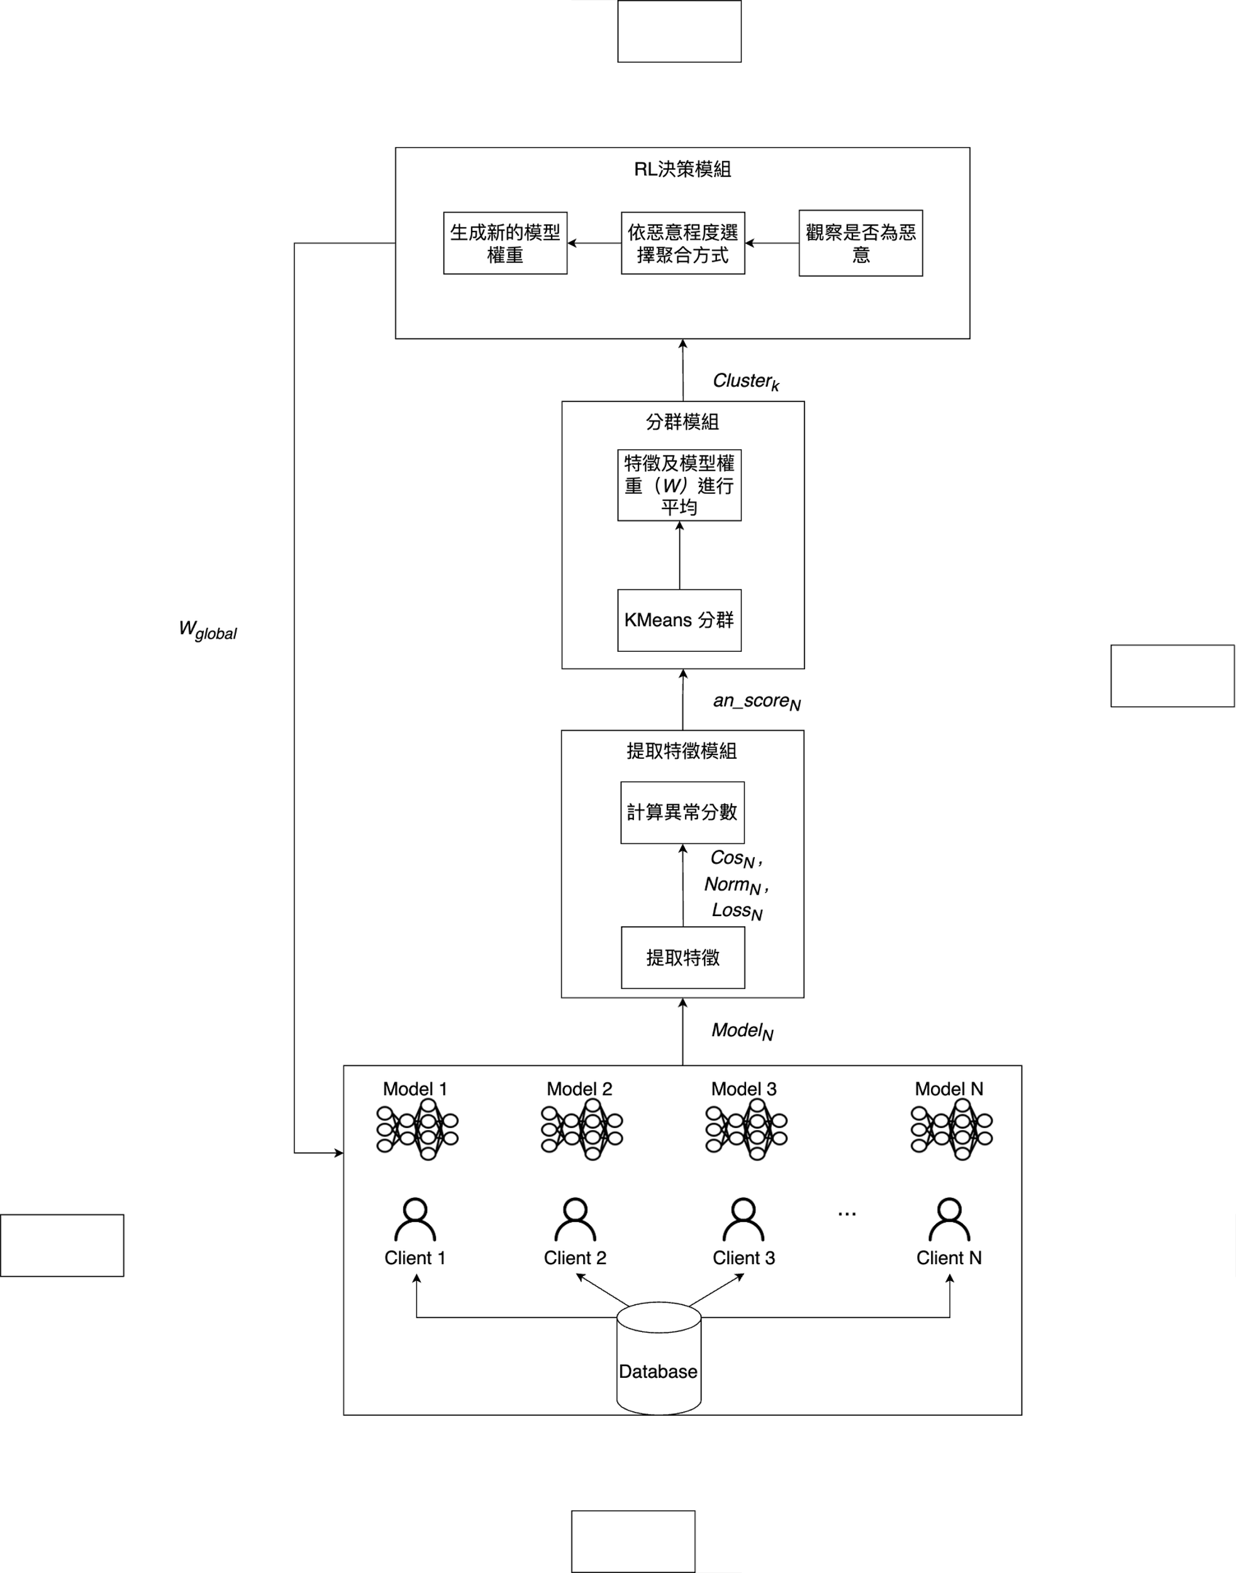
圖 1 系統架構圖

系統流程圖
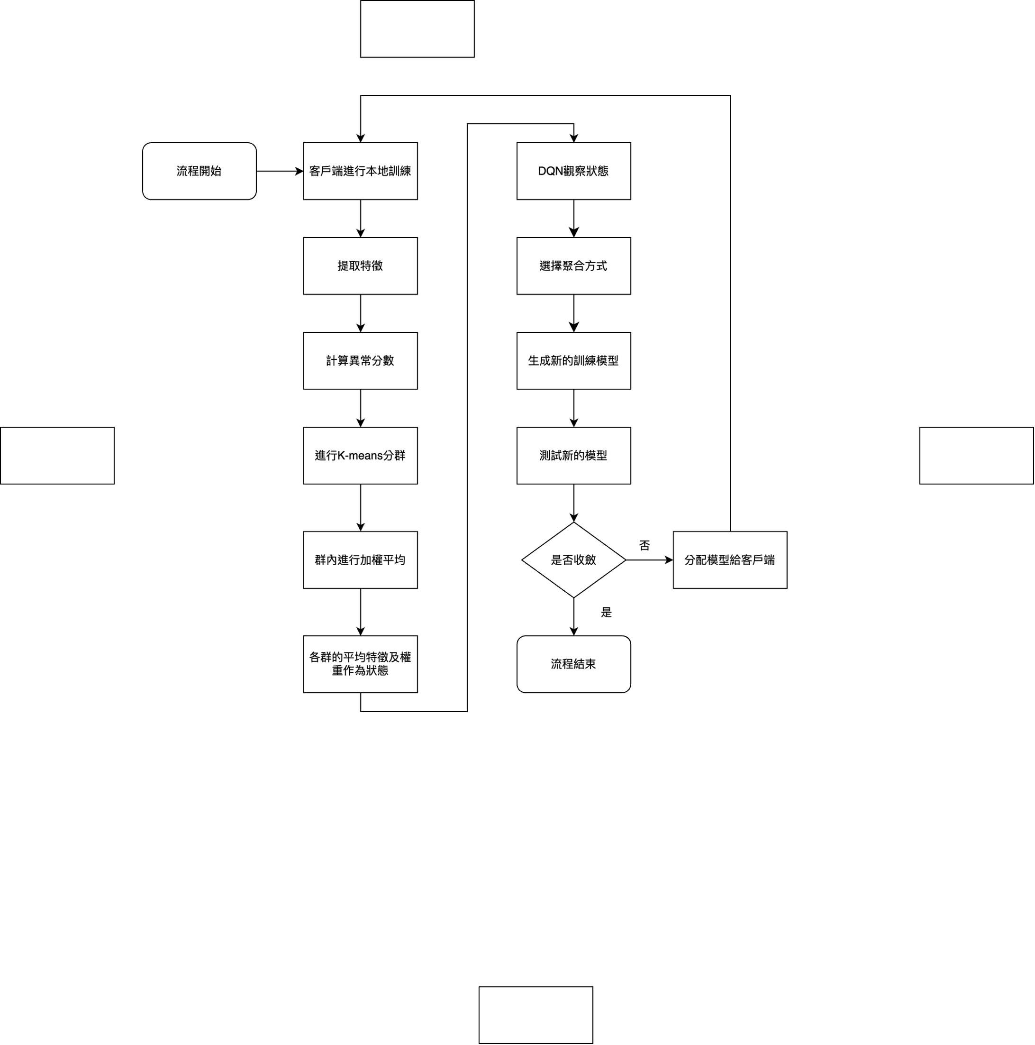
圖 2 流程圖

組員工作分配
表 1 工作分配表
 | 吳承璿 | 林聖紘 | 陳志杰
資料收集 | V | V | V
文獻閱讀 | V | V | V
環境架設 | V |  | V
更新特徵模組架設 |  |  | V
強化學習模組架設 |  | V
分群聚合模組架設 | V
系統整合 | V | V | V
模擬情境攻擊 |  | V
文書處理 | V

實驗與結果

實驗環境
為了測試本專題提出的架構，我們在個人電腦上建立一套模擬環境，用以重現多個IoT客戶端與FL訓練的情境。實驗主要使用Python與Flower做為開發工具，並透過多行程或Docker方式模擬多個客戶端，以減少硬體限制並提高實驗效率。
資料集部分採用MNIST，並以不均勻方式進行切分，以模擬現實IoT常見的Non-IID分布。惡意客戶端則以label-flipping進行攻擊，用以驗證這個框架在惡意攻擊的威脅下的防禦能力。

資料驗證
(表格)

結論
本專題針對聯邦學習在IoT環境中易受Non-IID分布與惡意攻擊所影響的問題，提出一套結合分群式聚合與強化學習的聯邦學習架構。透過K-means分群，我們能有效降低客戶端資料差異造成的聚合不穩定；並藉由DQN模型學習識別可疑的更新向量，使系統能主動過濾潛在的惡意行為，增強整體模型的安全性。
然而，依然有許多可以改進的地方：像是基於proxy data計算的效能差，無法完全反映所有客戶端的資料分布特性；計算成本會隨著客戶端數量增加，可能帶來額外伺服器負擔；目前主要針對poisoning攻擊，尚未全面涵蓋所有可能的進階攻擊方式，只要攻擊者刻意針對三點特徵進行修改，很容易就能繞過RL agent的判斷。未來我們會朝著這些點加以優化相關設計。

參考資料
[1]
M. Ghasemi, A. H. Moosavi, I. Sorkhoh, A. Agrawal, F. Alzhouri, and D. Ebrahimi, “An Introduction to Reinforcement Learning: Fundamental Concepts and Practical Applications,” arXiv.org, 2024. https://arxiv.org/abs/2408.07712
[2]
A. M. Fahim, A. M. Salem, F. A. Torkey, and M. A. Ramadan, “An efficient enhanced k-means clustering algorithm,” Journal of Zhejiang University-SCIENCE A, vol. 7, no. 10, pp. 1626–1633, Oct. 2006, doi: https://doi.org/10.1631/jzus.2006.a1626.
[3]
M. H. Brendan, E. Moore, D. Ramage, S. Hampson, and Arcas, Blaise Agüera y, “Communication-Efficient Learning of Deep Networks from Decentralized Data,” arXiv.org, 2016. https://arxiv.org/abs/1602.05629
[4]
A. Alruwaili, S. Islam, and I. Gondal, “Fed-DTB: A Dynamic Trust-Based Framework for Secure and Efficient Federated Learning in IoV Networks: Securing V2V/V2I Communication,” Journal of Cybersecurity and Privacy, vol. 5, no. 3, p. 48, Jul. 2025, doi: https://doi.org/10.3390/jcp5030048.
[5]
L. U. Khan, W. Saad, Z. Han, E. Hossain, and C. S. Hong, “Federated Learning for Internet of Things: Recent Advances, Taxonomy, and Open Challenges,” IEEE Communications Surveys & Tutorials, vol. 23, no. 3, pp. 1759–1799, 2021, doi: https://doi.org/10.1109/comst.2021.3090430.
[6]
iThome, “D20：強化學習模組—stable-baselines3介紹 - iT 邦幫忙::一起幫忙解決難題，拯救 IT 人的一天,” iT 邦幫忙::一起幫忙解決難題，拯救 IT 人的一天, 2025. https://ithelp.ithome.com.tw/articles/10295178
[7]
S. Vahidian et al., “Efficient Distribution Similarity Identification in Clustered Federated Learning via Principal Angles Between Client Data Subspaces,” arXiv.org, 2022. https://arxiv.org/abs/2209.10526 (accessed Dec. 11, 2025).
[8]
A. Uprety, D. B. Rawat, and B. Sadler, “Human Immune System Inspired Security for Federated Learning-Empowered Internet of Things,” ACM Transactions on Internet of Things, Mar. 2025, doi: https://doi.org/10.1145/3722562.
[9]
C. Fung, C. J. M. Yoon, and I. Beschastnikh, “Mitigating Sybils in Federated Learning Poisoning,” arXiv:1808.04866 [cs, stat], Jul. 2020, Available: https://arxiv.org/abs/1808.04866
[10]
iThome, “[魔法陣系列] Deep Q Network（DQN）之術式解析 - iT 邦幫忙::一起幫忙解決難題，拯救 IT 人的一天,” iT 邦幫忙::一起幫忙解決難題，拯救 IT 人的一天, 2025. https://ithelp.ithome.com.tw/articles/10208668 (accessed Dec. 11, 2025).
[11]
iThome, “[魔法陣系列] Convolutional Neural Network（CNN）之術式解析 - iT 邦幫忙::一起幫忙解決難題，拯救 IT 人的一天,” iT 邦幫忙::一起幫忙解決難題，拯救 IT 人的一天, 2025. https://ithelp.ithome.com.tw/articles/10204737 (accessed Dec. 11, 2025).
[12]
R. Liao, “Reinforcement Learning 進階篇：Deep Q-Learning,” Medium, Oct. 02, 2018. https://medium.com/pyladies-taiwan/reinforcement-learning-%E9%80%B2%E9%9A%8E%E7%AF%87-deep-q-learning-26b10935a745 (accessed Dec. 11, 2025).
[13]
王柏鈞, “聯邦學習(Federated learning). 模型之間的知識分享體系,” Medium, Mar. 29, 2021. https://medium.com/%E6%A9%9F%E5%99%A8%E5%AD%B8%E7%BF%92%E7%9F%A5%E8%AD%98%E6%AD%B7%E7%A8%8B/%E8%81%AF%E9%82%A6%E5%AD%B8%E7%BF%92%E7%9A%84%E7%B0%A1%E5%96%AE%E4%BB%8B%E7%B4%B9-776924277d13 (accessed Dec. 11, 2025).
[14]
王柏鈞, “聯邦學習的問題設定,” Medium, Dec. 2021. https://medium.com/%E6%A9%9F%E5%99%A8%E5%AD%B8%E7%BF%92%E7%9F%A5%E8%AD%98%E6%AD%B7%E7%A8%8B/%E8%81%AF%E9%82%A6%E5%AD%B8%E7%BF%92%E7%9A%84%E5%95%8F%E9%A1%8C%E8%A8%AD%E5%AE%9A-7e10e1f2053a
[15]
“Flower Framework main,” flower.ai. https://flower.ai/docs/framework/tutorial-series-get-started-with-flower-pytorch.html
[16]
iThome, “沒有實作所以只好講幹話系列(一) :: 從loss到梯度下降 - iT 邦幫忙::一起幫忙解決難題，拯救 IT 人的一天,” iT 邦幫忙::一起幫忙解決難題，拯救 IT 人的一天, 2025. https://ithelp.ithome.com.tw/articles/10216635 (accessed Dec. 11, 2025).
[17]
F. Sattler, K.-R. Müller, and W. Samek, “Clustered Federated Learning: Model-Agnostic Distributed Multi-Task Optimization under Privacy Constraints,” arXiv.org, Oct. 04, 2019. https://arxiv.org/abs/1910.01991
[18]
TradingView, “指數移動平均線,” TradingView, 2025. https://tw.tradingview.com/support/solutions/43000592270/ (accessed Dec. 22, 2025).

